Verkeersbesluit geslotenverklaring Nieuwe Grensweg uitgezonderd (brom)fietsers
Kenmerk 3928060

Gemeente Hengelo

BESLUIT

Het instellen van geslotenverklaring in de Nieuwe Grensweg, tussen de Hofmeijerweg en de Leutinkweg, door plaatsing van verkeersborden C01 uit bijlage 1 van het Reglement Verkeersregels en Verkeerstekens 1990 en onderborden OB54 met een uitzondering voor (brom)fietsers;
Het intrekken van het verkeersbesluit van 4 juni 1992 met kenmerk 7032.

Aanleiding
Algemeen De gemeente Hengelo heeft verspreid over de stad en het buitengebied vijf locaties waar de doorgang van gemotoriseerd verkeer wordt gereguleerd met behulp van fysieke afsluitingen zoals verzinkbare palen (bollards) en slagbomen. Deze installaties zijn geplaatst om de leefbaarheid, verkeersveiligheid en doorstroming van hulpdiensten en openbaar vervoer te waarborgen en te reguleren. Inmiddels zijn deze systemen verouderd en storingsgevoelig, wat leidt tot verhoogde onderhoudskosten, regelmatige technische storingen, een toenemend risico op misbruik, verkeersonveiligheid en aantasting van de leefbaarheid.
De gemeente heeft daarom het voornemen om de bestaande fysieke systemen op deze locaties te vervangen door camerahandhaving op basis van automatische kentekenherkenning (ANPR). Camerahandhaving biedt meerdere voordelen: het systeem is betrouwbaarder, minder storingsgevoelig en eenvoudiger te beheren. Daarnaast is het minder kwetsbaar voor fysieke schade en kunnen hulpdiensten en (treinvervangend) openbaar vervoer sneller passeren, zonder afhankelijk te zijn van toegangstokens of andere fysieke middelen.
Een belangrijk voordeel van camerahandhaving is ook dat het aanvraag- en ontheffingsproces digitaal en gebruiksvriendelijk ingericht kan worden. De uitgifte en het beheer van tokens komt te vervallen, wat de kans op verlies of misbruik sterk vermindert. Bovendien levert dit een forse vermindering op van administratieve lasten bij de gemeente.
De overstap op camerahandhaving past binnen het bredere streven van de gemeente naar digitalisering van diensten en verbetering van de handhaafbaarheid. Door daarnaast gebruik te maken van de bestaande Europese aanbesteding voor camerahandhaving in de binnenstad, kunnen de kosten voor aanschaf en implementatie beperkt blijven en ontstaat er een uniform systeem binnen Hengelo.
Voor de invoering van camerahandhaving is herziening van de bestaande verkeersbesluiten noodzakelijk, vanwege handhavingsgronden op leefbaarheidsaspecten zoals bedoeld in artikel 2 van de Wegenverkeerswet 1994. De fysieke afsluitingen worden uitgeschakeld en verwijderd zodra de camera’s zijn geplaatst en functioneren. De inhoudelijke verkeersmaatregel blijft in stand, maar de wijze van handhaving verandert. Dit verkeersbesluit vormt de juridische grondslag voor deze wijziging. Het verkeersbesluit regelt niet wie recht heeft op toegang of ontheffing; dit wordt vastgelegd in afzonderlijk ontheffingsbeleid.
Locatie Nieuwe Grensweg Op 4 juni 1992 is een verkeersbesluit genomen voor het instellen van een fysieke afsluiting op de Nieuwe Grensweg, tussen de Hofmeijersweg en de Leutinkweg, ter hoogte van Menkehorst Kwekerijen B.V. Deze afsluiting had als doel om doorgaand gemotoriseerd verkeer te weren en zo de verkeersveiligheid en leefbaarheid te bevorderen. Hiervoor is destijds een dynamische verzinkbare paal geplaatst, voorzien van verkeersbord C01 (gesloten voor alle motorvoertuigen) met een onderbord met de tekst "uitgezonderd (brom)fietsers".
In de loop der jaren is gebleken dat deze fysieke afsluiting steeds meer gebreken vertoont. De verzinkbare paal is storingsgevoelig, kwetsbaar voor aanrijdingen en lastig te onderhouden. Bovendien blijkt het beheer van toegangstokens inefficiënt en foutgevoelig. Er zijn veel tokens in omloop waarvan niet altijd duidelijk is bij wie deze horen. Dit vergroot de kans op misbruik, bijvoorbeeld door het doorgeven van tokens aan derden die geen recht op toegang hebben.
Om deze knelpunten op te lossen, wil de gemeente de verzinkbare paal vervangen door een systeem op basis van camerahandhaving. Met behulp van kentekenherkenning wordt gecontroleerd of voertuigen gerechtigd zijn tot doorgang. Hierdoor blijft de afsluiting van de weg voor doorgaand gemotoriseerd verkeer inhoudelijk in stand, met uitzondering van (brom)fietsers, maar wijzigt de wijze van handhaving van fysiek naar digitaal handhaving.
Deze aanpassing verbetert de betrouwbaarheid van de afsluiting, voorkomt onnodige vertragingen voor hulpdiensten en vermindert de beheerslasten voor de gemeente. Het besluit draagt daarmee bij aan een toekomstbestendige, veilige en leefbare omgeving op de Nieuwe Grensweg.
Motivering
Overwegende:

dat deze herziening van het huidige verkeersbesluit geen gevolgen heeft voor verkeersdeelnemers. De bestaande bebording blijft van kracht;
dat de bebording wel vervangen wordt door nieuwe bebordingsportalen waarop tevens het pictogram van een camera is opgenomen;
dat de toegang niet meer geregeld wordt door een dynamisch verzinkbare paal, maar door handhavingscamera’s;
dat dit verkeersbesluit uitsluitend ziet op het instellen van een geslotenverklaring. Criteria en procedures voor ontheffingen worden vastgelegd in een afzonderlijk ontheffingsbeleid;
dat de bestaande bebording L08 (doodlopende weg) in het gebied niet overal voorzien is van een onderbord dat aangeeft dat (brom)fietsers zijn uitgezonderd en dat deze onderborden worden toegevoegd;
dat het eerder genomen verkeersbesluit van 4 juni 1992 met kenmerk 7032 wordt ingetrokken;
dat door het invoeren van camerahandhaving de leefbaarheid in het gebied toeneemt, omdat de huidige installatie vaak in storing is en gepasseerd kan worden door al het verkeer, waardoor sluipverkeer ontstaat;
dat dit verkeersbesluit wordt genomen voor het verzekeren van de veiligheid op de weg, het beschermen van weggebruikers en passagiers en het in stand houden van de weg en het waarborgen van de bruikbaarheid daarvan, alsmede leefbaarheid;
dat dit verkeersbesluit mogelijk in strijd kan worden geacht met de vrijheid van het verkeer, maar dat de gemeente dit van ondergeschikt belang acht en meer waarde hecht aan het voorkomen van sluipverkeer, waardoor de leefbaarheid verbetert;
dat overleg heeft plaatsgevonden met de verkeersadviseur van de politie en dat deze kan instemmen met de maatregel.
Afbeelding
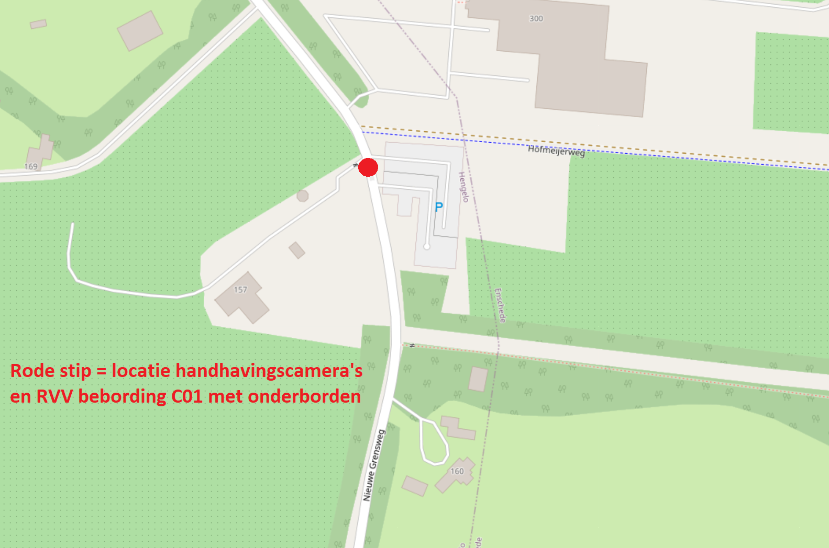
Procedure
Op grond van artikel 15, eerste lid van de Wegenverkeerswet 1994 moet een verkeersbesluit worden genomen voor de plaatsing van de in artikel 12 van het Besluit Administratieve Bepalingen inzake het Wegverkeer genoemde verkeerstekens alsmede voor onderborden voor zover daardoor een gebod of verbod ontstaat of wordt gewijzigd. Burgemeester en Wethouders zijn volgens artikel 18, lid 1d, van de Wegenverkeerswet 1994 (WVW) bevoegd om verkeersbesluiten te nemen, te wijzigen en in te trekken.
Advies politie
Overeenkomstig artikel 24 van het Besluit Administratieve Bepalingen inzake het Wegverkeer heeft overleg plaatsgevonden met de verkeersadviseur van Politie eenheid Oost-Nederland, die kan instemmen met bovengenoemde maatregel.
Bezwaar
Wanneer u belanghebbende bent kunt u, tijdens de inzagetermijn, een gemotiveerd bezwaarschrift indienen bij het college van B en W. Het bezwaarschrift moet worden ondertekend en tenminste bevatten: uw naam en adres, de dagtekening, een omschrijving van het besluit waartegen het bezwaar is gericht en de gronden van het bezwaar. Gelijktijdig met het indienen van een bezwaarschrift kunt u de voorzieningenrechter van de rechtbank Overijssel, afdeling Bestuursrecht (postbus 10067, 8000 GB Zwolle) vragen een voorlopige voorziening te treffen. Een verzoek om een voorlopige voorziening moet dezelfde gegevens bevatten als een bezwaarschrift.
Aldus vastgesteld,
Met vriendelijke groet, Burgemeester en Wethouders van Hengelo, namens dezen, Teammanager Beleid en Beheer Openbare Ruimte d.d. 09-07-2025.

